Карта урока для организации занятий с использованием
электронного обучения и дистанционных образовательных технологий

Учитель | Воробьева А.В.
Предмет | Математика
Класс | 3-б
Дата проведения урока | 7.05.2020
Тема урока | Проверка деления умножением.  Знакомство с калькулятором
Основные изучаемые вопросы | 1.Какие есть способы проверки умножения?  2.Как устроен калькулятор?  3.Как использовать калькулятор?
Тип урока | Оффлайн, WhatsApp  https://chat.whatsapp.com/Im5M8JxWT4IDm5kKaFup5D
Форма обратной связи | Фотография работы
Задания
- Рассмотрим 5 способов проверки.
- Калькулятор- один из способов проверки.
- Знакомство с калькулятором.
- Задание:
Вычислите уравнения с помощью калькулятора и введите их в таблицу.
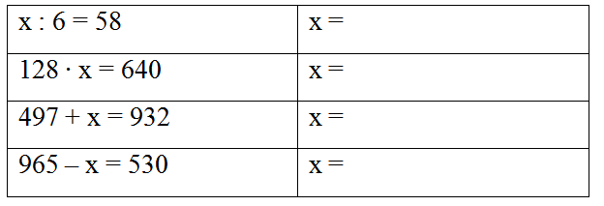
Задание:
Напишите в чате примеры, в частном которых будет две цифры.
872 : 8, 208 : 4, 324 : 4, 972 : 9, 415 : 5
5.Подвести итог: Самый верный способ решения выражений- это следовать алгоритму вычислений.
Домашнее задание
Критерии оценивания | «5» - работа выполнена без ошибок, «4» - 1-2 вычислительные ошибки; «3» - 2 вычислительные ошибки, неправильно решена задача

Вопросы можно задать по адресу электронной почты allalina.alina@yandex.ru или в мессенджерах: WhatsApp (№ 8-928-196-32-23)

с 9.00 до 9.30 (время фактического проведения урока),
с 12.30 до 13.00 (часы неаудиторной занятости, проведение индивидуальной
консультации)
Выполненное практическое задание необходимо предоставить в любом доступном формате (скан, фотография, документ MS Word; указывается вариант, которым владеет учитель и учащиеся (группы учащихся)):
- письмом на адрес электронной почты для обратной связи;
- сообщением в WhatsApp № 8-928-196-32-23

При отправке ответа в поле «Тема письма» и названии файла укажите свои данные: класс, учебный предмет, фамилию, имя и отчество.
Карта урока для организации занятий с использованием
электронного обучения и дистанционных образовательных технологий

Учитель | Воробьева А.В.
Предмет | Русский язык
Класс | 3-б
Дата проведения урока | 7.05.2020
Тема урока | Повторение.Правописание приставок и предлогов
Основные изучаемые вопросы | формировать умения отличать предлог от приставки, формировать навыки их верного правописания;  - способствовать развитию мышления, памяти, орфографической зоркости.
Тип урока | Оффлайн, WhatsApp  https://chat.whatsapp.com/Im5M8JxWT4IDm5kKaFup5D
Форма обратной связи | Фотография работы
Задания
1.Вспомнить что такое приставка?
2.Вспомнить что такое предлог?
3.Отличие между предлогом и приставкой.
4.Слушаем сказку и вспоминаем все отличия.
5.Задание: «Кто бы нам узнать помог, Где приставка , где предлог»
6.Задание:
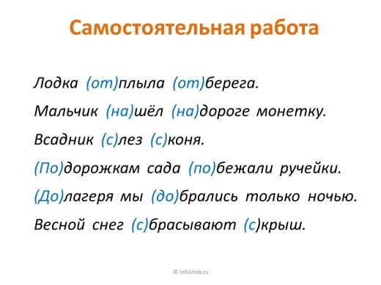
Домашнее задание
Критерии оценивания | «5» - нет ошибок; «4» - 1-2 ошибки (пунктуационные или орфографические); «3» - 3-5 ошибок

Вопросы можно задать по адресу электронной почты allalina.alina@yandex.ru или в мессенджерах: WhatsApp (№ 8-928-196-32-23)

с 9.40 до 10.10 (время фактического проведения урока),
с 12.30 до 13.00 (часы неаудиторной занятости, проведение индивидуальной
консультации)
Выполненное практическое задание необходимо предоставить в любом доступном формате (скан, фотография, документ MS Word; указывается вариант, которым владеет учитель и учащиеся (группы учащихся)):
- письмом на адрес электронной почты для обратной связи;
- сообщением в WhatsApp № 8-928-196-32-23

При отправке ответа в поле «Тема письма» и названии файла укажите свои данные: класс, учебный предмет, фамилию, имя и отчество.

Карта урока для организации занятий с использованием
электронного обучения и дистанционных образовательных технологий

Учитель | Воробьева А.В.
Предмет | Окружающий мир
Класс | 3-б
Дата проведения урока | 7.05.2020
Тема урока | Тест по окружающему миру По знаменитым местам мира
Основные изучаемые вопросы | Проверка знаний по теме
Тип урока | Оффлайн, WhatsApp  https://chat.whatsapp.com/Im5M8JxWT4IDm5kKaFup5D
Форма обратной связи | Фотография выполненных заданий в рабочей тетради
Задания
Часть А
А1. Укажи страну, в которой находится Тадж-Махал.
1) США
2) Индия
3) Греция
4) Египет
А2. Вспомни, какая страна подарила Америке статую Свободы.
1) Великобритания
2) Франция
3) Россия
4) Греция
А3. Отметь достопримечательность в Австралии.
1) Тадж-Махал
2) Колизей
3) Сиднейская опера
4) Египетские пирамиды
А4. Отметь возраст Египетских пирамид.
1) 2500 лет
2) 4500 лет
3) 3500 лет
4) 5500 лет
Часть В
В1. Найди неверное высказывание.
1) Каир — столица Египта.
2) Тадж-Махал строили 22 года.
3) Статуя Свободы — символ Франции.
4) Колизей построили более 2000 лет назад.
В2. Подумай, что напоминает крыша Сиднейского оперного театра.
1) крылья птиц
2) скорлупу яйца
3) паруса яхт
4) купол зонта
Часть С
С1. Обозначь достопримечательности, которые находятся на материке Евразия.
1) Тадж-Махал
2) статуя Свободы
3) Египетские пирамиды
4) Букингемский дворец

Дополнительный материал | просмотр видеоролика
Домашнее задание
Критерии оценивания | «5» - все задания выполнены верно; «4» - 1-2 ошибки (в тесте или при записи основных понятий); «3» - 1-2 ошибки (тест), не раскрыты основные понятия

Вопросы можно задать по адресу электронной почты allalina.alina@yandex.ru или в мессенджерах: WhatsApp (№ 8-928-196-32-23)

с 10.20 до 10.50 (время фактического проведения урока),
с 12.30 до 13.00 (часы неаудиторной занятости, проведение индивидуальной
консультации)
Выполненное практическое задание необходимо предоставить в любом доступном формате (скан, фотография, документ MS Word; указывается вариант, которым владеет учитель и учащиеся (группы учащихся)):
- письмом на адрес электронной почты для обратной связи;
- сообщением в WhatsApp № 8-928-196-32-23

При отправке ответа в поле «Тема письма» и названии файла укажите свои данные: класс, учебный предмет, фамилию, имя и отчество.

Карта урока для организации занятий с использованием
электронного обучения и дистанционных образовательных технологий

Учитель | Воробьева А.В.
Предмет | Музыка
Класс | 3-б
Дата проведения урока | 7.05.2020
Тема урока | Певцы родной природы.
Основные изучаемые вопросы | знакомство с творчеством С.С. Прокофьева., Петра Чайковского, Эдварда Грин
Тип урока | Оффлайн, WhatsApp  https://chat.whatsapp.com/Im5M8JxWT4IDm5kKaFup5D
Форма обратной связи | Отправить учителю фото с письменными ответами на вопросы
Задания
1.Знакомство с произведением С.Прокофьева «Шествие солнца»(аудио прослушивание)
2.Знакомство с произведением Эдварда Грин «Утро»(видео прослушивание)
3.Знакомство с произведением П.Чайковского «Мелодия»(Видео прослушивание).
4.Ответить на вопросы учителя(голосовые сообщения)
Подвести итог урока о звуках музыки раскрывающие нам родную природу своей страны каждого композитора.
Домашнее задание | Домашнее задание. Нарисовать рисунки на тему урока. Создать свой маленький домашний вернисаж.
Критерии оценивания

Вопросы можно задать по адресу электронной почты allalina.alina@yandex.ru или в мессенджерах: WhatsApp (№ 8-928-196-32-23)

с 11.00 до 11.30 (время фактического проведения урока),
с 12.30 до 13.00 (часы неаудиторной занятости, проведение индивидуальной
консультации)
Выполненное практическое задание необходимо предоставить в любом доступном формате (скан, фотография, документ MS Word; указывается вариант, которым владеет учитель и учащиеся (группы учащихся)):
- письмом на адрес электронной почты для обратной связи;
- сообщением в WhatsApp № 8-928-196-32-23

При отправке ответа в поле «Тема письма» и названии файла укажите свои данные: класс, учебный предмет, фамилию, имя и отчество.

